北辰教育学科教师辅导教案
学员编号： 年 级： 高 三 课 时 数：3
学员姓名： 辅导科目： 数 学 学科教师：易乃新
授课类型 | T-随机抽样 | C- 典型例题讲解 | T- 能力提升训练
教学目的 | 1．理解随机抽样的必要性和重要性．  2．会用简单随机抽样方法从总体中抽取样本；了解分层抽样和系统抽样方法．
星级 | ★★★
授课日期及时段 | 2017年月日
教学内容

最新考纲 1.理解随机抽样的必要性和重要性；
2.会用简单随机抽样方法从总体中抽取样本；了解分层抽样和系统抽样方法.会用随机抽样的基本方法解决一些简单的实际问题.


第1讲 随机抽样
INCLUDEPICTURE "原文件/基础诊断.TIF" \* MERGEFORMAT
知 识 梳 理

1.简单随机抽样
(1)定义：设一个总体含有N个个体，从中逐个不放回地抽取n个个体作为样本(n≤N)，如果每次抽取时总体内的各个个体被抽到的机会都相等，就把这种抽样方法叫做简单随机抽样.
(2)最常用的简单随机抽样的方法：抽签法和随机数法.
2.系统抽样
(1)定义：当总体中的个体数目较多时，可将总体分成均衡的几个部分，然后按照事先定出的规则，从每一部分抽取一个个体得到所需要的样本，这种抽样方法叫做系统抽样.
(2)系统抽样的操作步骤
假设要从容量为N的总体中抽取容量为n的样本.
①先将总体的N个个体编号；
②确定分段间隔k，对编号进行分段，当(n是样本容量)是整数时，取k＝；
③在第1段用简单随机抽样确定第一个个体编号l(l≤k)；
④按照一定的规则抽取样本，通常是将l加上间隔k得到第2个个体编号(l＋k)，再加k得到第3个个体编号(l＋2k)，依次进行下去，直到获取整个样本.
3.分层抽样
(1)定义：在抽样时，将总体分成互不交叉的层，然后按照一定的比例，从各层独立地抽取一定数量的个体，将各层取出的个体合在一起作为样本，这种抽样方法叫做分层抽样.
(2)应用范围：当总体是由差异明显的几个部分组成时，往往选用分层抽样.

诊 断 自 测
1.判断正误(在括号内打“√”或“×”) INCLUDEPICTURE "原文件/手.tif" \* MERGEFORMAT 精彩PPT展示
(1)简单随机抽样每个个体被抽到的机会不一样，与先后有关.( )
(2)系统抽样在起始部分抽样时采用简单随机抽样.( )
(3)分层抽样中，每个个体被抽到的可能性与层数及分层有关.( )
(4)要从1 002个学生中用系统抽样的方法选取一个容量为20的样本，需要剔除2个学生，这样对被剔除者不公平.( )

2.(必修3P100A1改编)在“世界读书日”前夕，为了了解某地5 000名居民某天的阅读时间，从中抽取了200名居民的阅读时间进行统计分析.在这个问题中，5 000名居民的阅读时间的全体是( )
A.总体 B.个体
C.样本的容量 D.从总体中抽取的一个样本

3.(2015·四川卷)某学校为了了解三年级、六年级、九年级这三个年级之间的学生视力是否存在显著差异，拟从这三个年级中按人数比例抽取部分学生进行调查，则最合理的抽样方法是( )
A.抽签法 B.系统抽样法
C.分层抽样法 D.随机数法

4.(2017·佛山质检)为了解1 000名学生的学习情况，采用系统抽样的方法，从中抽取容量为40的样本，则分段的间隔为( )
A.50 B.40 C.25 D.20

5.从300名学生(其中男生180人，女生120人)中按性别用分层抽样的方法抽取50人参加比赛，则应该抽取男生人数为________.

 INCLUDEPICTURE "原文件/考点突破.tif" \* MERGEFORMAT
考点一 简单随机抽样及其应用
【例1】 (1)下列抽取样本的方式属于简单随机抽样的个数为( )
①从无限多个个体中抽取100个个体作为样本.
②盒子里共有80个零件，从中选出5个零件进行质量检验.在抽样操作时，从中任意拿出一个零件进行质量检验后再把它放回盒子里.
③从20件玩具中一次性抽取3件进行质量检验.
④某班有56名同学，指定个子最高的5名同学参加学校组织的篮球赛.
A.0 B.1 C.2 D.3
(2)总体由编号为01，02，…，19，20的20个个体组成，利用下面的随机数表选取5个个体，选取方法是从随机数表第1行的第5列和第6列数字开始由左到右依次选取两个数字，则选出来的第5个个体的编号为( )
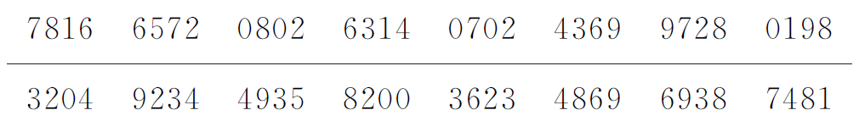
A.08 B.07 C.02 D.01

【训练1】 (1)下面的抽样方法是简单随机抽样的是( )
A.在某年明信片销售活动中，规定每100万张为一个开奖组，通过随机抽取的方式确定号码的后四位为2709的为三等奖
B.某车间包装一种产品，在自动包装的传送带上，每隔30分钟抽一包产品，称其重量是否合格
C.某学校分别从行政人员、教师、后勤人员中抽取2人、14人、4人了解对学校机构改革的意见
D.用抽签方法从10件产品中选取3件进行质量检验
(2)下列抽样试验中，适合用抽签法的有( )
A.从某厂生产的5 000件产品中抽取600件进行质量检验
B.从某厂生产的两箱(每箱18件)产品中抽取6件进行质量检验
C.从甲、乙两厂生产的两箱(每箱18件)产品中抽取6件进行质量检验
D.从某厂生产的5 000件产品中抽取10件进行质量检验

考点二 系统抽样及其应用
【例2】 (1)已知某商场新进3 000袋奶粉，为检查其三聚氰胺是否超标，现采用系统抽样的方法从中抽取150袋检查，若第一组抽出的号码是11，则第六十一组抽出的号码为________.
(2)(2015·湖南卷)在一次马拉松比赛中，35名运动员的成绩(单位：分钟)的茎叶图如图所示.
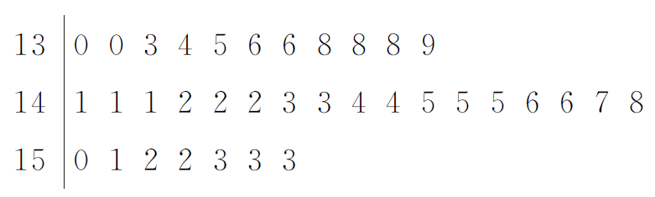
若将运动员按成绩由好到差编为1～35号，再用系统抽样方法从中抽取7人，则其中成绩在区间[139，151]上的运动员人数是( )
A.3 B.4 C.5 D.6

【训练2】 (1)(2017·郑州模拟)为规范学校办学，某省教育厅督察组对某所高中进行了抽样调查.抽到的班级一共有52名学生，现将该班学生随机编号，用系统抽样的方法抽取一个容量为4的样本，已知7号、33号、46号同学在样本中，那么样本中还有一位同学的编号应是( )
A.13 B.19 C.20 D.51
(2)采用系统抽样方法从960人中抽取32人做问卷调查，为此将他们随机编号为1，2，…，960，分组后在第一组采用简单随机抽样的方法抽到的号码为9.抽到的32人中，编号落入区间[1，450]的人做问卷A，编号落入区间[451，750]的人做问卷B，其余的人做问卷C.则抽到的人中，做问卷B的人数为( )
A.7 B.9 C.10 D.15

考点三 分层抽样及其应用
【例3】 (1)(2015·北京卷)某校老年、中年和青年教师的人数见下表，采用分层抽样的方法调查教师的身体状况，在抽取的样本中，青年教师有320人，则该样本中的老年教师人数为( )
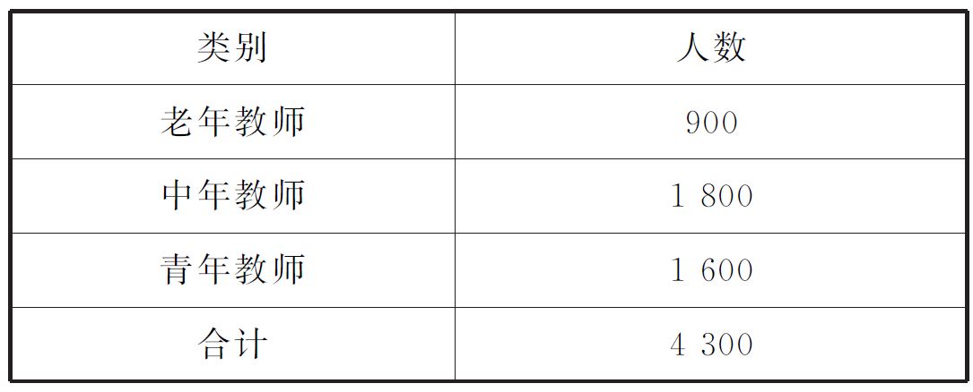
A.90 B.100 C.180 D.300
(2)(2017·唐山调研)甲、乙两套设备生产的同类型产品共4 800件，采用分层抽样的方法从中抽取一个容量为80的样本进行质量检测.若样本中有50件产品由甲设备生产，则乙设备生产的产品总数为________件.

【训练3】 某工厂甲、乙、丙三个车间生产了同一种产品，数量分别为120件，80件，60件.为了解它们的产品质量是否存在显著差异，用分层抽样方法抽取了一个容量为n的样本进行调查，其中从丙车间的产品中抽取了3件，则n等于( )
A.9 B.10 C.12 D.13

INCLUDEPICTURE "原文件/课堂总结.TIF" \* MERGEFORMAT 
[思想方法]
1.三种抽样方法的共同点都是等概率抽样，即抽样过程中每个个体被抽到的概率相等，体现了这三种抽样方法的客观性和公平性.若样本容量为n，总体容量为N，每个个体被抽到的概率是.
2.系统抽样抽取的个体编号从小到大成等差数列.
3.分层抽样适用于总体由差异明显的几部分组成的情况；分层后，在每一层抽样时可采用简单随机抽样或系统抽样.
[易错防范]
1.简单随机抽样中易忽视样本是从总体中逐个抽取，是不放回抽样.
2.系统抽样中，易忽视抽取的样本数也就是分段的段数，当不是整数时，注意剔除，剔除的个体是随机的.
3.分层抽样中，易忽视每层抽取的个体的比例是相同的.

 INCLUDEPICTURE "原文件/课时作业.tif" \* MERGEFORMAT
基础巩固题组
(建议用时：25分钟)
一、选择题
1.打桥牌时，将洗好的扑克牌(52张)随机确定一张为起始牌后，开始按次序搬牌，对任何一家来说，都是从52张总体抽取一个13张的样本.这种抽样方法是( )
A.系统抽样 B.分层抽样
C.简单随机抽样 D.非以上三种抽样方法

2.为了了解某地区的中小学生视力情况，拟从该地区的中小学生中抽取部分学生进行调查，事先已了解到该地区小学、初中、高中三个学段学生的视力情况有较大差异，而男女生视力情况差异不大，在下面的抽样方法中，最合理的抽样方法是( )
A.简单随机抽样 B.按性别分层抽样
C.按学段分层抽样 D.系统抽样

3.(2017·长沙一中测试)某中学有高中生3 500人，初中生1 500人，为了解学生的学习情况，用分层抽样的方法从该校学生中抽取一个容量为n的样本，已知从高中生中抽取70人，则n为( )
A.100 B.150 C.200 D.250

4.在一个容量为N的总体中抽取容量为n的样本，当选取简单随机抽样、系统抽样和分层抽样三种不同方法抽取样本时，总体中每个个体被抽中的概率分别为p₁，p₂，p₃，则( )
A.p₁＝p₂＜p₃ B.p₂＝p₃＜p₁
C.p₁＝p₃＜p₂ D.p₁＝p₂＝p₃

5.高三·一班有学生52人，现将所有学生随机编号，用系统抽样方法，抽取一个容量为4的样本，已知5号、31号、44号学生在样本中，则样本中还有一个学生的编号是( )
A.8 B.13 C.15 D.18

6.从编号为1～50的50枚最新研制的某种型号的导弹中随机抽取5枚来进行发射实验，若采用每部分选取的号码间隔一样的系统抽样方法，则所选取5枚导弹的编号可能是( )
A.5，10，15，20，25 B.3，13，23，33，43
C.1，2，3，4，5 D.2，4，6，16，32

7.某市电视台为调查节目收视率，想从全市3个区按人口数用分层抽样的方法抽取一个容量为n的样本.已知3个区人口数之比为2∶3∶5，如果最多的一个区抽出的个体数是60，那么这个样本的容量为( )
A.96 B.120 C.180 D.240

8.将参加英语口语测试的1 000名学生编号为000，001，002，…，999，从中抽取一个容量为50的样本，按系统抽样的方法分为50组，如果第一组编号为000，001，002，…，019，且第一组随机抽取的编号为015，则抽取的第35个编号为( )
A.700 B.669 C.695 D.676

9.(2017·邯郸摸底)某校数学教研组为了解学生学习数学的情况，采用分层抽样的方法从高一600人、高二780人、高三n人中，抽取35人进行问卷调查.已知高二被抽取的人数为13，则n＝( )
A.660 B.720 C.780 D.800

二、填空题
10.(2015·福建卷)某校高一年级有900名学生，其中女生400名.按男女比例用分层抽样的方法，从该年级学生中抽取一个容量为45的样本，则应抽取的男生人数为________.

11.(2017·郑州调研)从编号为0，1，2，…，79的80件产品中，采用系统抽样的方法抽取容量是5的样本，若编号为28的产品在样本中，则该样本中产品的最大编号为________.

12.央视春晚直播不到20天的时候，某媒体报道，由六小龄童和郭富城合演的《猴戏》节目被毙，为此，某网站针对“是否支持该节目上春晚”对网民进行调查，得到如下数据：

网民态度 | 支持 | 反对 | 无所谓
人数(单位：人) | 8 000 | 6 000 | 10 000
若采用分层抽样的方法从中抽取48人进行座谈，则持“支持”态度的网民抽取的人数为________.

能力提升题组
(建议用时：20分钟)
13.某初级中学有学生270人，其中一年级108人，二、三年级各81人，现要利用抽样方法抽取10人参加某项调查，考虑选用简单随机抽样、分层抽样和系统抽样三种方案，使用简单随机抽样和分层抽样时，将学生按一、二、三年级依次统一编号为1，2，…，270，使用系统抽样时，将学生统一随机编号为1，2，…，270，并将整个编号依次分为10段，如果抽得号码有下列四种情况：
①7，34，61，88，115，142，169，196，223，250；
②5，9，100，107，111，121，180，195，200，265；
③11，38，65，92，119，146，173，200，227，254；
④30，57，84，111，138，165，192，219，246，270.
关于上述样本的下列结论中，正确的是( )
A.②、③都不能为系统抽样 B.②、④都不能为分层抽样
C.①、④都可能为系统抽样 D.①、③都可能为分层抽样

14.某城市修建经济适用房.已知甲、乙、丙三个社区分别有低收入家庭360户、270户、180户，若首批经济适用房中有90套住房用于解决住房紧张问题，采用分层抽样的方法决定各社区户数，则应从乙社区中抽取低收入家庭的户数为( )
A.40 B.36 C.30 D.20

15.福利彩票“双色球”中红色球的号码由编号为01，02，…，33的33个个体组成，某彩民利用下面的随机数表选取6组数作为6个红色球的编号，选取方法是从随机数表第1行的第6列和第7列数字开始由左到右依次选取两个数字，则选出来的第6个红色球的编号为( )
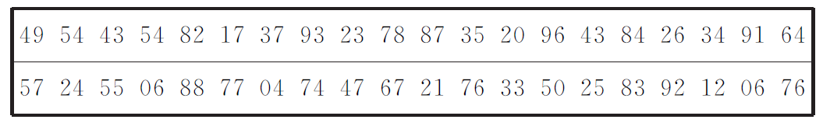
A.23 B.09 C.02 D.17

16.从编号为001，002，…，500的500个产品中用系统抽样的方法抽取一个样本，已知样本中编号最小的两个编号分别为007，032，则样本中最大的编号应该为( )
A.480 B.481 C.482 D.483

17.将参加夏令营的600名学生编号为001，002，…，600.采用系统抽样方法抽取一个容量为50的样本，且随机抽得的号码为003.这600名学生分住在三个营区，从001到300在第Ⅰ营区，从301到495在第Ⅱ营区，从496到600在第Ⅲ营区，三个营区被抽中的人数依次为( )
A.26，16，8 B.25，17，8
C.25，16，9 D.24，17，9

18.某工厂的三个车间在12月份共生产了3 600双皮靴，在出厂前要检查这批产品的质量，决定采用分层抽样的方法进行抽取，若从第一、二、三车间抽取的产品数分别为a，b，c，且a，b，c构成等差数列，则第二车间生产的产品数为( )
A.800 B.1 000 C.1 200 D.1 500

19.某大学工程学院有840名学生，现采用系统抽样方法，抽取42人做问卷调查，将840人按1，2，…，840随机编号，则抽取的42人中，编号落入区间[481，720]的人数为( )
A.11 B.12 C.13 D.14

20.某校选修乒乓球课程的学生中，高一年级有30名，高二年级有40名.现用分层抽样的方法在这70名学生中抽取一个样本，已知在高一年级的学生中抽取了6名，则在高二年级的学生中应抽取________人.

21.用系统抽样法从160名学生中抽取容量为20的样本，将160名学生从1～160编号，按编号顺序平均分成20组(1～8号，9～16号，…，153～160号)，若第16组抽出的号码为123，则第2组中应抽出个体的号码是________.

22.一个总体中有90个个体，随机编号0，1，2，…，89，依从小到大的编号顺序平均分成9个小组，组号依次为1，2，3，…，9.现用系统抽样方法抽取一个容量为9的样本，规定：如果在第1组随机抽取的号码为m，那么在第k组中抽取的号码个位数字与m＋k的个位数字相同，若m＝8，则在第8组中抽取的号码是________.

